Resolución del Pleno del Instituto de Transparencia, Acceso a la Información Pública y Protección de Datos Personales del Estado de México y Municipios, con domicilio en Metepec, Estado de México, a tres de marzo de dos mil veintidós.
Visto el expediente relativo al recurso de revisión 06079/INFOEM/IP/RR/2021, interpuesto por xxxx al cual en lo sucesivo se le denominara EL RECURRENTE, en contra de la respuesta a la solicitud de información con número de folio 00995/INFOEM/IP/2021, por parte del Instituto de Transparencia, Acceso a la Información Pública y Protección de Datos Personales del Estado de México y Municipios, en lo sucesivo EL SUJETO OBLIGADO; se procede a dictar la presente resolución, con base en lo siguiente.
AN T E C E D E N T E S
1. DE LA SOLICITUD DE INFORMACIÓN. Con fecha cinco de noviembre de dos mil veintiuno, EL RECURRENTE, presentó a través del Sistema de Acceso a la Información Mexiquense (SAIMEX) ante El SUJETO OBLIGADO, solicitud de acceso a la información pública, registrada bajo el número de expediente 00995/INFOEM/IP/2021, mediante la cual solicitó información en el tenor siguiente:
“SOLICITO SABER EL CURRICULUM DE LOS NUEVOS INTEGRANTES DEL PLENO DEL NFOEM, DERIVADO A LAS DEFICIENCIAS QUE PRESENTAN Y LA CLARA INEPTITUD QUE TIENEN AL MOMENTO DE RESOLVER, ASI COMO FUERON SELECCIONADOS SI FUE POR DEDASO, COMPADRAZGO, O ALGUN FAVOR POLÍTICO ASI COMO LA LISTA DE ASPIRANTES QUE HUBO. EL SUELDO QUE PERCIBEN MENSUALMENTE BRUTO. SI CUENTAN CON CHOFER Y VEHICULO OFICIAL Y SI CONTARAN CON ESOS SERVICIOS CUANTO LES DAN DE GASOLINA. SOLICITO LAS FACTURAS DE LOS SERVICIOS DESDE QUE FUE CONTRATADO HASTA LA FECHA DE LA SEGURIDAD PRIVADA POR PARTE DEL CUSAEM POR ESTAR EL OJO DEL HURACAN ANTE LA SOCIEDAD YA QUE ES UNA EMPRESA AL SERVICIO DEL SR. ALFREDO DEL MAZO MASA Y SIENDO UN ORGANISMO GARANTE ESTE PERMITIENDO ESTE TIPO DE ACCIONES. SOLICITO TODOS LOS EXPEDIENTES CLASIFICADOS Y RESERVADOS QUE TIENE EL INFOEM. SOLICITO SABER LA CREACIÓN DE ESTE INSTITUTO O QUE FIN TIENE DERIVADO QUE SOLO DA INFORMACIÓN IMCOMPLETO EN MI OPINION COMO CUIDADADO MIL VECES HUBIERA PREFERIDO EN VEZ DE CREAR ESTE INSTITUTO HUBIERAN DESTINO EL DINERO A RECURSOS EN OBRA PUBLICA, O DESPENSAS DE LO QUE REALMENTE EL ESTADO DE MÉXICO NECESITA NO DE ESTE TIPO DE INSTITUCIONES QUE SOLO OCUPAN PARA ROBAR O LAVAR DINERO.....”(Sic)
2. DE LA RESPUESTA DEL SUJETO OBLIGADO. Con fecha veintinueve de noviembre del dos mil veintiuno, EL SUJETO OBLIGADO otorgó, a través del SAIMEX, respuesta a la solicitud de acceso a la información de la siguiente manera:
En respuesta a la solicitud recibida, nos permitimos hacer de su conocimiento que con fundamento en el artículo 53, Fracciones: II, V y VI de la Ley de Transparencia y Acceso a la Información Pública del Estado de México y Municipios, le contestamos que:
Con fundamento en el artículo 53 fracción II de la Ley de Transparencia y Acceso a la Información Pública del Estado de México y Municipios, se adjunta la respuesta a su solicitud de acceso a la información pública.
ATENTAMENTE
Mtro. Juan Salvador V. Hernández Flores
Adjuntando para tal efecto el archivo electrónico “RespuestaSolicitud00995.zip”; el cuales no se inserta en el presente apartado por ser del conocimiento de las partes, sin embargo, habrá de hacerse el análisis y estudio correspondiente en párrafos posteriores.
3. DEL RECURSO DE REVISIÓN. Inconforme con la respuesta del SUJETO OBLIGADO, EL RECURRENTE interpuso el recurso de revisión, en fecha seis de diciembre de dos mil veintiuno, el cual fue registrado en el sistema electrónico con el expediente número 06079/INFOEM/IP/RR/2021, en el cual manifiesta, lo siguiente:
- Acto Impugnado:
“NIEGAN LA INFORMACIÓN SOLICITADA EN TODO MOMENTO NO ENTIENDO NTC PARA QUE ESTA EL INFOEM POR QUE SE SUPONE QUE ES UN ÓRGANO GARANTE AHORA BIEN SI CUENTAN CON UN PRESUPUESTO DE NUESTROS IMPUESTOS NO ENTIENDO POR QUE HICISTE ESTOS TIPOS DE INSTITUCIONES QUE NO SIRVEN PARA NADA SOLO SIRVEN PARA ROBAR Y NO TRANSPARENTAR EN DONDE QUEDAN NUESTROS IMPUESTOS EN POCAS PALABRAS ES UNA PORQUERIA DE INSTITUCIÓN.” [sic]
- Razones o Motivos de Inconformidad:
“MI INCORFORMIDAD DEBERÍAN DESAPARECER COMO INSTITUCIÓN Y CREAR MAYORES PROGRAMAS DE BIENESTAR SOCIAL Y POR QUE ESTAMOS DÁNDOLES DE COMER A LOS PARÁSITOS DEL INFOEM” [sic]
5. TURNO. De conformidad con el artículo 185 Fracción I de la Ley Transparencia y Acceso a la Información Pública, el recurso de revisión número 06079/INFOEM/IP/RR/2021 fue turnado en fecha seis de diciembre de dos mil veintiuno a la Comisionada Ponente Guadalupe Ramírez Peña; a efecto de presentar al Pleno el proyecto de resolución correspondiente.
6. ADMISIÓN. En fecha nueve de diciembre del año dos mil veintiuno, en términos de lo dispuesto en el artículo 185 fracciones I, II y IV de la Ley de Transparencia y Acceso a la Información Pública del Estado de México y Municipios, se admitió a trámite el recurso de revisión al rubro indicado.
7. INFORME JUSTIFICADO O MANIFESTACIONES. El veinte de diciembre de dos mil veintiuno, se recibió, a través del Sistema de Acceso a la Información Mexiquense (SAIMEX), el Informe Justificado del Sujeto Obligado, mediante los siguientes archivos:
“InformeRR06079DGAF.pdf” contiene el oficio INFOEM/DGAF/461/2021, signado por el Director General de Administración y Finanzas del Sujeto Obligado a través del cual en términos general ratifica su respuesta original.
RequerimientoInformeRR06079DGAF.pdf Contiene el oficio número INFOEM/UT/305/2021 a través del cual el titular de la unidad del Sujeto Obligado requirió al Servidor Público habilitado de la Dirección General de Administración y Finanzas el informe justificado correspondiente.
InformeJustificadoRR06079UT.pdf Contiene el oficio número INFOEM/UT/753/2021, a través del cual el Titular de la Unidad de Transparencia remite a este Instituto el Informe Justificado con las manifestaciones vertidas por el servidor público habilitado de la Dirección General de Administración y Finanzas del Sujeto Obligado.
8. DEL CIERRE DE INSTRUCCIÓN. El diecisiete de enero de dos mil veintidós, al no existir diligencias pendientes por desahogar, se emitió el acuerdo por medio del cual se declaró cerrada la instrucción y se determinó pasar el expediente a resolución, en términos del artículo 185 fracción VI y VIII de la Ley de Transparencia y Acceso a la Información Pública del Estado de México y Municipios, iniciando el término legal para dictar resolución definitiva del asunto.
9. DE LA AMPLIACIÓN DE PLAZO. En fecha tres de febrero del dos mil veintidós, este Instituto con fundamento en el artículo 181, párrafo tercero de la Ley de Transparencia y Acceso a la Información Pública del Estado de México y Municipios, determinó mediante el acuerdo respectivo, ampliar por quince días hábiles adicionales el plazo para emitir la presente resolución a fin de realizar un mejor estudio del asunto.
CONSIDERANDOS:
PRIMERO. COMPETENCIA. Este Instituto de Transparencia, Acceso a la Información Pública y Protección de Datos Personales del Estado de México y Municipios, es competente para conocer y resolver el presente recurso de revisión, conforme a lo dispuesto en los artículos 6, apartado A, fracción IV, de la Constitución Política de los Estados Unidos Mexicanos; 5, párrafos trigésimo, trigésimo primero y trigésimo segundo, fracciones IV y V, de la Constitución Política del Estado Libre y Soberano de México; artículos 1, 2 fracción II, 13, 29, 36 fracciones I y II, 176, 178, 179, 181 párrafo tercero y 185, 186 y 188 de la Ley de Transparencia y Acceso a la Información Pública del Estado de México y Municipios; y 10, 7, 9 fracciones I y XXIV y 11, del Reglamento Interior del Instituto de Transparencia, Acceso a la Información Pública y Protección de Datos Personales del Estado de México y Municipios.
SEGUNDO. OPORTUNIDAD Y PROCEDIBILIDAD DEL RECURSO DE REVISIÓN. De conformidad con los requisitos de Oportunidad y Procedibilidad que debe reunir el recurso de revisión interpuesto, previstos en los artículos 178 y 180 de la Ley de Transparencia y Acceso a la Información Pública del Estado de México y Municipios; en la especie se advierte que el presente medio de impugnación fue interpuesto dentro del plazo de quince días previsto en el primer artículo de referencia; toda vez que EL SUJETO OBLIGADO emitió su respuesta a la solicitud planteada por el solicitante en fecha veintinueve de noviembre del año dos mil veintiuno y EL RECURRENTE presentó su recurso de revisión el seis de diciembre del mismo año, esto es al quinto día hábil siguiente de aquel en que tuvo conocimiento de la respuesta; evidenciándose que la interposición del recurso se encuentra dentro de los márgenes temporales previstos en el citado precepto legal.
Además, por cuanto hace a la procedibilidad del recurso de revisión, es de suma importancia señalar que la parte recurrente se identifica como "Alex" como se advierte en el detalle de seguimiento del SAIMEX, no obstante lo anterior, no proporcionar el nombre no es motivo para archivar la solicitud de acceso a la información pública como concluida, conforme a lo previsto en el artículo 155, penúltimo párrafo de la Ley de Transparencia y Acceso a la Información Pública del Estado de México y Municipios que establece lo siguiente:
"Las solicitudes anónimas, con nombre incompleto o seudónimo serán procedentes para su trámite por parte del sujeto obligado ante quien se presente. No podrá requerirse información adicional con motivo del nombre proporcionado por el solicitante."(Sic)
Robusteciendo lo anterior se encuentra lo dispuesto en el artículo 6, Apartado A, fracciones III de la Constitución Política de los Estados Unidos Mexicanos que establece:
"Artículo 6.- La manifestación de las ideas no será objeto de ninguna inquisición judicial o administrativa, sino en el caso de que ataque a la moral, la vida privada o los derechos de terceros, provoque algún delito, o perturbe el orden público; el derecho de réplica será ejercido en los términos dispuestos por la ley. El derecho a la información será garantizado por el Estado.
Para efectos de lo dispuesto en el presente artículo se observará lo siguiente:
A. Para el ejercicio del derecho de acceso a la información, la Federación, los Estados y el Distrito Federal, en el ámbito de sus respectivas competencias, se regirán por los siguientes principios y bases:
III. Toda persona, sin necesidad de acreditar interés alguno o justificar su utilización, tendrá acceso gratuito a la información pública, a sus datos personales o a la rectificación de éstos.” (Sic)
Así como el artículo 5 fracción III, párrafos vigésimo noveno, trigésimo y trigésimo primero, de la Constitución Política del Estado Libre y Soberano de México, que determina lo siguiente:
"Artículo 5.- En el Estado de México todas las personas gozarán de los derechos humanos reconocidos en la Constitución Política de los Estados Unidos Mexicanos, en los tratados internacionales en los que el Estado mexicano sea parte, en esta Constitución y en las leyes que de ésta emanen, por lo que gozarán de las garantías para su protección, las cuales no podrán restringirse ni suspenderse salvo en los casos y bajo las condiciones que la Constitución Política de los Estados Unidos Mexicanos establece”.(Sic)
(...)
Toda persona en el Estado de México, tiene derecho al libre acceso a la información plural y oportuna, así como a buscar recibir y difundir información e ideas de toda índole por cualquier medio de expresión.
(...)
El derecho a la información será garantizado por el Estado. La ley establecerá las previsiones que permitan asegurar la protección, el respeto y la difusión de este derecho.
Para garantizar el ejercicio del derecho de transparencia, acceso a la información pública y protección de datos personales, los poderes públicos y los organismos autónomos, transparentarán sus acciones, en términos de las disposiciones aplicables, la información será oportuna, clara, veraz y de fácil acceso. Este derecho se regirá por los principios y bases siguientes:
III. Toda persona, sin necesidad de acreditar interés alguno o justificar su utilización, tendrá acceso gratuito a la información pública, a sus datos personales o a la rectificación de éstos;
(...)
VIII. El Estado contará con un organismo autónomo, especializado, imparcial, colegiado, con personalidad jurídica y patrimonio propio, con plena autonomía técnica y de gestión, con capacidad para decidir sobre el ejercicio de su presupuesto y determinar su organización interna, responsable de garantizar el cumplimiento del derecho de transparencia, acceso a la información pública y a la protección de datos personales en posesión de los sujetos obligados en los términos que establezca la ley.” (...)
Por otra parte, del contenido del artículo 1 de la Constitución Política de los Estados Unidos mexicanos, se destaca lo siguiente:
"Artículo 1. En los Estados Unidos Mexicanos todas las personas gozarán de los derechos humanos reconocidos en esta Constitución y en los tratados internacionales de los que el Estado Mexicano sea parte, así como de las garantías para su protección, cuyo ejercicio no podrá restringirse ni suspenderse, salvo en los casos y bajo las condiciones que esta Constitución establece.
Las normas relativas a los derechos humanos se interpretarán de conformidad con esta Constitución y con los tratados internacionales de la materia favoreciendo en todo tiempo a las personas la protección más amplia.
Todas las autoridades, en el ámbito de sus competencias, tienen la obligación de promover, respetar, proteger y garantizar los derechos humanos de conformidad con los principios de universalidad, interdependencia, indivisibilidad y progresividad. En consecuencia, el Estado deberá prevenir, investigar, sancionar y reparar las violaciones a los derechos humanos, en los términos que establezca la ley."(Sic)
Esto es, que el derecho humano de acceso a la información pública, se aprecia que toda persona, sin necesidad de acreditar interés alguno o justificar su interposición, deberá tener acceso a la información pública, es decir, dicho derecho fundamental exime a quien lo ejerce, de acreditar su legitimación en la causa o su interés en el asunto, lo que permite la posibilidad de que, incluso, la solicitud de acceso a la información pueda ser anónima o no contener un nombre que identifique al solicitante o que permita tener certeza sobre su identidad.
Lo que se fortalece con el Criterio 6/2014 del entonces Instituto Federal de Acceso a la Información y Protección de Datos, ahora Instituto Nacional de Transparencia Acceso a la Información y Protección de Datos Personales, el cual se reproduce para una mayor referencia:
“Acceso a información gubernamental. No debe condicionarse a que el solicitante acredite su personalidad, demuestre interés alguno o justifique su utilización. De conformidad con lo dispuesto en los artículos 6o., apartado A, fracción III de la Constitución Política de los Estados Unidos Mexicanos, y 1º, 2º, 4º y 40 de la Ley Federal de Transparencia y Acceso a la Información Pública Gubernamental, la respuesta a una solicitud de acceso a información y entrega de la misma, no debe estar condicionada a que el particular acredite su personalidad, demuestre interés alguno o justifique su utilización, en virtud de que los sujetos obligados no deben requerir al solicitante mayores requisitos que los establecidos en la Ley. En este sentido, las dependencias y entidades, sólo deberán asegurarse de que, en su caso, se haya cubierto el pago de reproducción y envío de la información, mediante la exhibición del recibo correspondiente.”(Sic)
En consecuencia, dado lo expuesto y fundado con anterioridad, se estima que el requisito relativo al nombre del recurrente no constituye un presupuesto indispensable de procedibilidad del Recurso de Revisión, en términos de los artículos 25 de la Convención Americana de Derechos Humanos, 1, párrafos segundo y tercero, 6 apartado A fracción III de la Constitución Política de los Estados Unidos Mexicanos y 5 párrafo vigésimo noveno de la Constitución Política del Estado Libre y Soberano de México, debido a que el acceso a la información pública es un derecho humano que no requiere legitimación en la causa, si no que únicamente basta con que se encuentre legitimado en el procedimiento de Recurso de Revisión, circunstancia que se acredita en las constancias electrónicas de los expedientes en revisión, de las que se desprende que la parte recurrente, es la misma que realizó la solicitud de acceso a la información pública que ahora se impugna.
Al mismo tiempo, tras la revisión del formato de interposición del recurso, se concluye en la acreditación plena de todos y cada uno de los elementos formales exigidos por el artículo 180 de la Ley de Transparencia y Acceso a la Información Pública del Estado de México y Municipios, toda vez que fue ingresado a través del SAIMEX.
Ahora bien, resulta procedente la interposición del recurso revisión, según lo aducido por el recurrente en su acto impugnado como en sus motivos de inconformidad, de acuerdo al artículo 179 fracción I de la Ley de Transparencia y Acceso a la Información Pública del Estado de México y Municipios; que a la letra dice:
“Artículo 179. El recurso de revisión es un medio de protección que la Ley otorga a los particulares, para hacer valer su derecho de acceso a la información pública, y procederá en contra de las siguientes causas:
I. La negativa a la información solicitada;…” (Sic)
TERCERO. MATERIA DE LA REVISIÓN. Materia de Revisión: Con base en las constancias que obran en el expediente que se actúa, este Instituto tiene la convicción de que la presente resolución tiene como objetivo central determinar si la respuesta proporcionada por el SUJETO OBLIGADO, es correcta y suficiente para tener por atendida la solicitud de acceso a la información.
CUARTO. ESTUDIO Y RESOLUCIÓN DEL ASUNTO. Así, tenemos en un primer plano de estudio el texto de la solicitud de información, plasmada por EL RECURRENTE, ello a efecto de poder determinar la materia de la solicitud de información que nos ocupa, así el particular requiere lo siguiente:
De los integrantes del pleno del INFOEM:
- Curriculum
- Como fueron seleccionados y lista de aspirantes que hubo.
- El sueldo que perciben mensualmente bruto.
- Si cuentan con chofer y vehículo oficial y cuánto les dan de gasolina.
- Facturas de los servicios desde que fue contratado hasta la fecha de la seguridad privada en el INFOEM por parte del CUSAEM.
- Expedientes clasificados y reservados que tiene el INFOEM.
- Creación de este instituto y que fin tiene.

Así mismo el Particular en su solicitud de información señaló (…) DERIVADO A LAS DEFICIENCIAS QUE PRESENTAN Y LA CLARA INEPTITUD QUE TIENEN AL MOMENTO DE RESOLVER, (…)SI FUE POR DEDASO, COMPADRAZGO, O ALGUN FAVOR POLÍTICO (…)OR ESTAR EL OJO DEL HURACAN ANTE LA SOCIEDAD YA QUE ES UNA EMPRESA AL SERVICIO DEL SR. ALFREDO DEL MAZO MASA Y SIENDO UN ORGANISMO GARANTE ESTE PERMITIENDO ESTE TIPO DE ACCIONES. …SOLO DA INFORMACIÓN IMCOMPLETO EN MI OPINION COMO CUIDADADO MIL VECES HUBIERA PREFERIDO EN VEZ DE CREAR ESTE INSTITUTO HUBIERAN DESTINO EL DINERO A RECURSOS EN OBRA PUBLICA, O DESPENSAS DE LO QUE REALMENTE EL ESTADO DE MÉXICO NECESITA NO DE ESTE TIPO DE INSTITUCIONES QUE SOLO OCUPAN PARA ROBAR O LAVAR DINERO (Sic), respecto de estas manifestaciones es necesario precisar que se trata de aseveraciones personales del ahora RECURRENTE, que no encuadra en el derecho de acceso a la información pública, ya que este es aquel en el que los particulares pueden solicitar información referente a aquellos documentos que en ejercicio de sus atribuciones reflejen la toma de decisiones de los Sujetos Obligados o de aquellos que por cualquier motivo reciban, administren o apliquen recursos públicos, previsto en el artículo 6° de la Constitución Política de los Estados Unidos Mexicanos.
Siendo importante señalar que este Órgano Colegiado, en ejercicio de las atribuciones conferidas en la Ley de Transparencia y Acceso a la Información Pública del Estado de México y Municipios y de los principios rectores de la función garante en términos de lo dispuesto en las fracciones IV y VI del artículo 9 del mismo ordenamiento legal, se conmina a este Resolutor a apegarse a los principios de imparcialidad y legalidad, el primero de ellos consistente en una cualidad de ésta Autoridad para que sus actuaciones sean ajenas o extrañas a los intereses de las partes en la controversia resolviendo sin favorecer a ninguna de ellas y el segundo de ellos la obligación de ajustar su actuación fundando y motivando las resoluciones y actos en las normas aplicables.
Por lo que, dichas manifestaciones son de índole subjetivas y se constituyen como opiniones meramente personales, que no pueden ser atendidas conforme a la materia de transparencia o acceso a la información pública, pues ya que se tratan de afirmaciones personales del Particular, motivo por el cual, este Órgano Garante reitera que dichas manifestaciones no son susceptibles de ser tomadas en consideración, toda vez que, no constituyen el ejercicio de un derecho de acceso a la información pública, sino más bien el ejercicio de un derecho de expresión, cuya finalidad consiste en dar mayor énfasis a sus motivos de inconformidad, en este sentido, se trata de manifestaciones sobre las cuales este Instituto no está facultado para pronunciarse.
Ahora, con la finalidad de ilustrar el asunto que se resuelve en la presente resolución, resulta conveniente precisar la solicitud de información y la respuesta, para verificar la procedencia de las razones o motivos de inconformidad expuestos por el particular.
Bajo ese contexto, el Pleno de este Instituto considera necesario mencionar que, por cuestiones de técnica jurídica, así como para determinar si las respuestas emitidas por EL SUJETO OBLIGADO atendieron de manera puntual a todos y cada uno de los requerimientos formulados por el hoy RECURRENTE, se considera pertinente el análisis de cada uno de los puntos de la solicitud de información y la respuesta brindada a cada uno de ellos por parte del SUJETO OBLIGADO.
1. Respecto al curriculum de las y los Comisionados del Pleno del INFOEM
Información requerida. | Respuesta | Informe Justificado
1. Curriculum de los nuevos integrantes del pleno del INFOEM. | El SUJETO OBLIGADO remitió en archivo adjunto el curriculum vitae de las y los comisionados del INFOEM.  José Martínez Vilchis  María del Rosario Mejía Ayala  Sharon Cristina Morales Martínez  Luis Gustavo Parra Noriega  Guadalupe Ramírez Peña | Se puso a disposición del particular los currículums de las y los Comisionados que integran el Pleno del Instituto de Transparencia.
Se inserta uno de los documentos a manera de ejemplo:
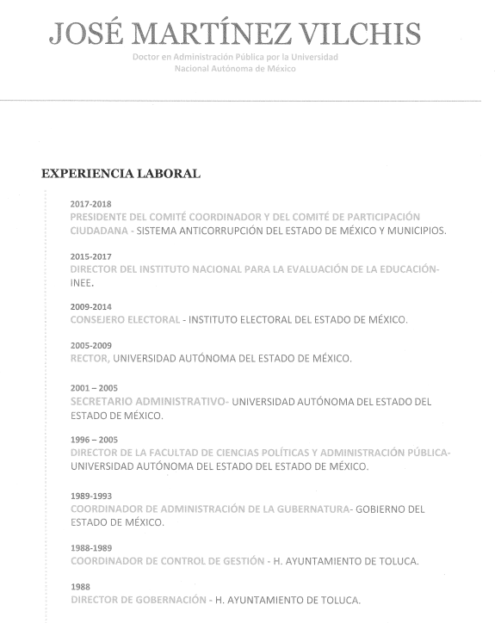
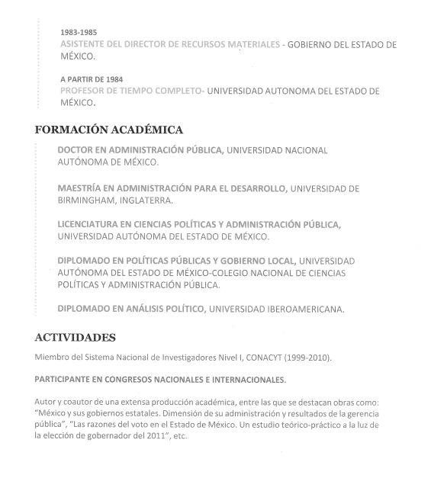

Respecto a este punto de la solicitud de información, es de señalar que el curriculum es el documento que las personas elaboran con los datos principalmente de preparación académica y experiencia profesional con la finalidad de presentarlo ante un posible empleador, por lo que, dicho documento permite identificar el nivel de conocimiento de su titular, su perfil profesional y/o laboral.
En ese orden de ideas, si bien, el documento referido es elaborado por cada persona sin ninguna validez oficial, también lo es que como se mencionó, este tiene como objetivo que las personas conozcan la trayectoria de quien lo presenta, situación que toma mayor relevancia al tratarse de aquel que ostenta un cargo en la administración; por lo que, existe un interés público para dar a conocer su contenido, pues transparenta que el personal que labora para EL SUJETO OBLIGADO cuenta con las capacidades, conocimientos y experiencia necesaria para el cabal cumplimiento de sus funciones.
Es por lo anterior que el artículo 92, fracción XXI de la Ley de Transparencia y Acceso a la Información Pública del Estado de México y Municipios, establece que la información curricular es considerada como obligación de transparencia también para el Instituto de Transparencia, Acceso a la Información Pública y Protección de Datos Personales del Estado de México y Municipios.
A mayor abundamiento conviene mencionar, el Criterio 03/09 emitido por el Pleno del entonces Instituto Federal de Acceso a la Información y Protección de Datos establece que:
“Curriculum Vitae de servidores públicos. Es obligación de los sujetos obligados otorgar acceso a versiones públicas de los mismos ante una solicitud de acceso. Uno de los objetivos de la Ley Federal de Transparencia y Acceso a la Información Pública Gubernamental, de acuerdo con su artículo 4, fracción IV, es favorecer la rendición de cuentas a las personas, de manera que puedan valorar el desempeño de los sujetos obligados. Si bien en el curriculum vitae se describe información de una persona relacionada con su formación académica, trayectoria profesional, datos de contacto, datos biográficos, entre otros, los cuales constituyen datos personales, de acuerdo con lo previsto en el artículo 3, fracción II de la Ley Federal de Transparencia y Acceso a la Información Pública Gubernamental, y en consecuencia, representan información confidencial, en términos de lo establecido en el artículo 18, fracción II de la Ley Federal de Transparencia y Acceso a la Información Pública Gubernamental, tratándose del curriculum vitae de un servidor público, una de las formas en que los ciudadanos pueden evaluar sus aptitudes para desempeñar el cargo público que le ha sido encomendado, es mediante la publicidad de ciertos datos de los ahí contenidos. En esa tesitura, entre los datos personales del curriculum vitae de un servidor público susceptibles de hacerse del conocimiento público, ante una solicitud de acceso, se encuentran los relativos a su trayectoria académica, profesional, laboral, así como todos aquellos que acrediten su capacidad, habilidades o pericia para ocupar el cargo público.”
De lo anterior, se desprende que una de las formas en que los ciudadanos pueden evaluar las aptitudes para desempeñar un cargo público determinado, es mediante la publicidad de ciertos datos contenidos en el currículum vitae, tales como: la trayectoria académica, profesional, laboral, así como todos aquellos que acrediten su capacidad, habilidades y pericia para ocupar el puesto público. Lo anterior, para favorecer la rendición de cuentas, pues la publicidad de lo anterior tiene como fin verificar el correcto desempeño de los sujetos obligados.
Conforme a ello, se considera que con la información proporcionada por el SUJETO OBLIGADO en este punto de la solicitud de información se satisface la pretensión del ahora RECURRENTE pues como se ha podido advertir en efecto proporcionó la información curricular de las y los Comisionados del Instituto de Transparencia, Acceso a la Información y Protección de Datos Personales del Estado de México y Municipios, misma que contiene información de su preparación académica y trayectoria profesional.
2. Respecto al mecanismo de selección de las y los Comisionados del INFOEM
Información requerida. | Respuesta | Informe Justificado
Modo de selección de los Comisionados de y lista de aspirantes. | Se remite Gaceta en la que se designan los comisionados y que la información se encuentra en posesión de la Legislatura.  Asimismo, precisa que para la designación de los mismos se estableció una convocatoria de fecha 28 de julio de 2021, este con el fin de que se pudieran ocupar los cargos de comisionados de este Instituto, para lo cual a través de los requisitos que esta misma establecía se podía aspirar al cargo antes mencionado. (indica dirección electrónica)  Que el 20 de agosto, por parte de la Legislatura se emite el decreto por el cual se nombra a las y los Comisionados del Instituto (indica vinculo electrónico)  Que del análisis de la solicitud se le informó al particular que este Instituto No es la autoridad competente para entregar la misma ya que podría encontrarse en poder de la Legislatura del Estado de México. | Se le informó al particular que la Legislatura del Estado de México, es el Sujeto Obligado para contar con la información, ya que la selección de las y los Comisionados del INFOEM, es una atribución que se puede vislumbrar de lo previsto en el artículo 30 de la Ley de Transparencia, Acceso a la Información Pública del Estado de México y Municipios. De igual manera, se le indicó que para la designación de los actuales Comisionados de este Órgano Garante, se integró de una convocatoria publicada en el Periódico Oficial “Gaceta de Gobierno” del Estado de México, el 28 de julio de 2021, posteriormente que el 20 de agosto de 2021, se publicó en el mismo medio oficial, el decreto de las y los Comisionados de este Organismo Garante, indicándole en cada caso las direcciones electrónicas en las que podía consultar directamente los documentos.
Al respecto el SUJETO OBLIGADO remite en respuesta a la solicitud de información la Gaceta de Gobierno del Estado de México del 20 de agosto de 2021, en la cual se aprueban los nombramientos de las y los Comisionados de este Instituto, precisando que los mismos fueron nombrados de acuerdo al proceso al que hace referencia el artículo 30 de la Ley de Transparencia y Acceso a la Información Pública del Estado de México. Asimismo, indicando, las direcciones electrónicas en las que podía ser consultada la información, sin omitir mencionar que no es la autoridad competente, para hacer entrega de dicha información, toda vez que esta podría encontrase en poder de la Legislatura del Estado de México, por lo que orienta al RECURRENTE en cómo utilizar el SAIMEX y solicitar dicha información.
Al respecto es de mencionar que en efecto el artículo 5 fracción VIII de la Constitución Política de los Estados Unidos Mexicanos y el artículo 30 de la Ley de Transparencia y Acceso a la Información Pública del Estado de México y Municipios mencionan que la Legislatura, previa realización de una consulta a la sociedad, a propuesta de los grupos parlamentarios, con el voto de las dos terceras partes de los miembros presentes, nombrará a la Comisionada o Comisionado, tal como se advierte a continuación:
CONSTITUCIÓN POLÍTICA DEL ESTADO LIBRE Y SOBERANO DE MÉXICO
Artículo 5.- En el Estado de México todas las personas gozarán de los derechos humanos reconocidos en la Constitución Política de los Estados Unidos Mexicanos, en los tratados internacionales en los que el Estado mexicano sea parte, en esta Constitución y en las leyes que de ésta emanen, por lo que gozarán de las garantías para su protección, las cuales no podrán restringirse ni suspenderse salvo en los casos y bajo las condiciones que la Constitución Política de los Estados Unidos Mexicanos establece.
VIII. El Estado contará con un organismo autónomo, especializado, imparcial, colegiado, con personalidad jurídica y patrimonio propio, con plena autonomía técnica y de gestión, con capacidad para decidir sobre el ejercicio de su presupuesto y determinar su organización interna, responsable de garantizar el cumplimiento del derecho de transparencia, acceso a la información pública y a la protección de datos personales en posesión de los sujetos obligados en los términos que establezca la ley.
(…)
El organismo autónomo garante se integra por cinco comisionadas o comisionados. Para su nombramiento, la Legislatura, previa realización de una consulta a la sociedad, a propuesta de los grupos parlamentarios, con el voto de las dos terceras partes de los miembros presentes, nombrará a la comisionada o comisionado que deba cubrir la vacante, siguiendo el proceso establecido en la ley. El nombramiento podrá́ ser objetado por el Gobernador en un plazo de diez días hábiles. Si el Gobernador no objetara el nombramiento dentro de este plazo, ocupará el cargo la persona nombrada por la Legislatura.
(…)
La comisionada o el comisionado presidente será designado por los propios comisionados, mediante voto secreto, por un periodo de tres años, con posibilidad de ser reelecto por un periodo igual; estará obligado a rendir un informe anual ante la Legislatura, en la fecha y en los términos que disponga la ley.
LEY DE TRANSPARENCIA Y ACCESO A LA INFORMACIÓN PÚBLICA DEL ESTADO DE MÉXICO Y MUNICIPIOS
Artículo 30. El Instituto se integra por cinco Comisionados. Para su nombramiento, la Legislatura, previa realización de una consulta a la sociedad, a propuesta de los grupos parlamentarios, con el voto de las dos terceras partes de los miembros presentes, nombrará a la Comisionada o Comisionado que deba cubrir la vacante.
De acuerdo a lo antes citado, se advierte que en efecto el nombramiento de las y los Comisionados del INFOEM, es atribución de la Legislatura, previa realización de una consulta a la sociedad, a propuesta de los grupos parlamentarios, con el voto de las dos terceras partes de los miembros presentes, nombrará a la comisionada o comisionado que deba cubrir la vacante, por lo que con la respuesta se colma este punto de la solicitud de información ya que el Sujeto Obligado orientó adecuadamente al Sujeto Obligado que puede contar con la información solicitada, sin dejar de mencionar que puso a disposición del particular algunos vínculos electrónicos en los que podía también consultar parte de dicha información, y bajo un principio de máxima publicidad otorgó acceso a algunos documentos relacionados con este punto de la solicitud como lo es la Gaceta de Gobierno del Estado de México de dos mil veintiuno en la cual se aprueban los nombramientos de las y los Comisionados del INFOEM, se inserta la primera imagen a manera de ejemplo:
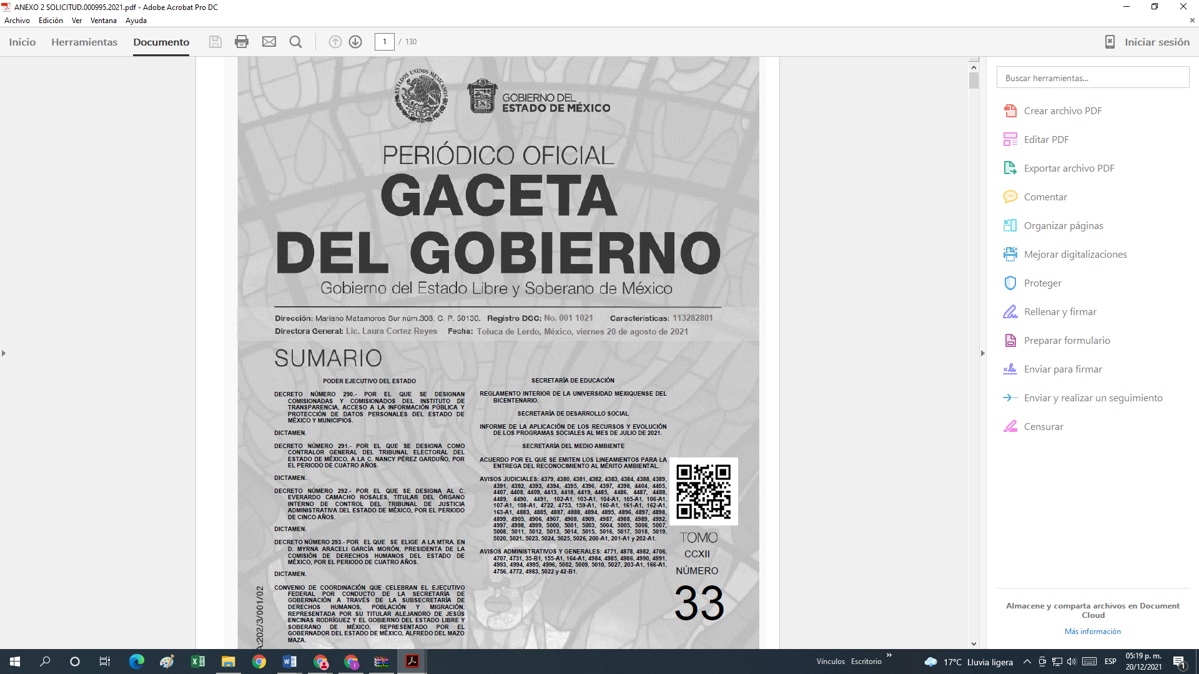

3. Respecto al sueldo bruto que perciben los Comisionados, se precisa lo siguiente:
Información requerida. | Respuesta | Informe Justificado
Sueldo que perciben mensualmente bruto. | Al respecto el Sujeto Obligado señaló que dicha información es pública y que podía ser consultada en la plataforma del IPOMEX artículo 92 fracción VIII a “Remuneraciones” indicándole los links de acceso a la misma | Se ratifica la respuesta original

En este sentido, las direcciones electrónicas remitidas por el SUJETO OBLIGADO, llevan a la siguiente información:
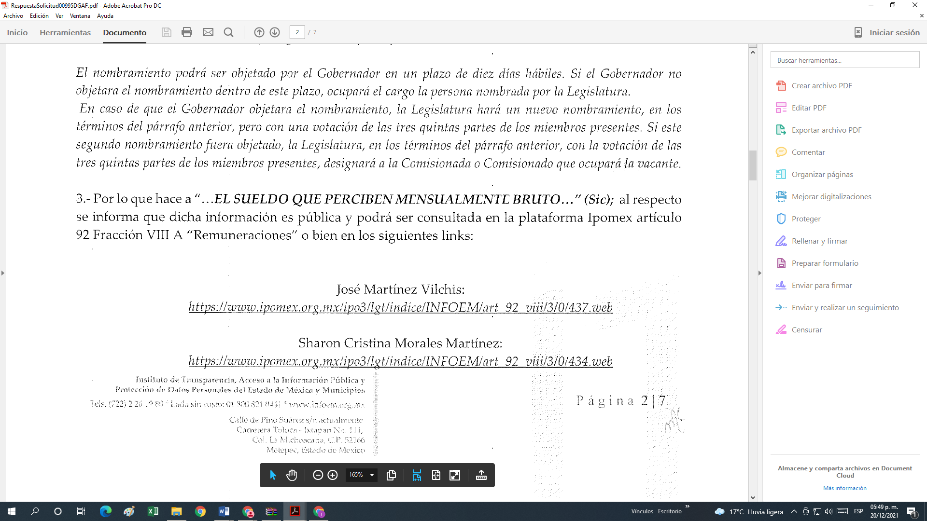
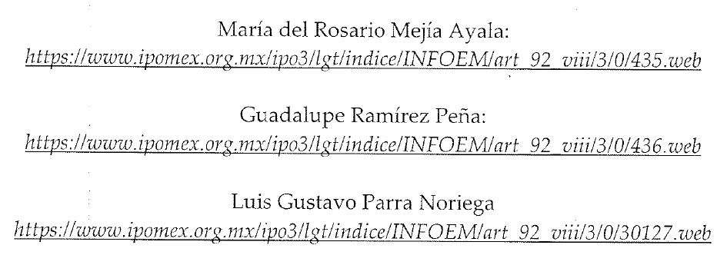
En dichos vínculos electrónicos se visualiza lo siguiente:


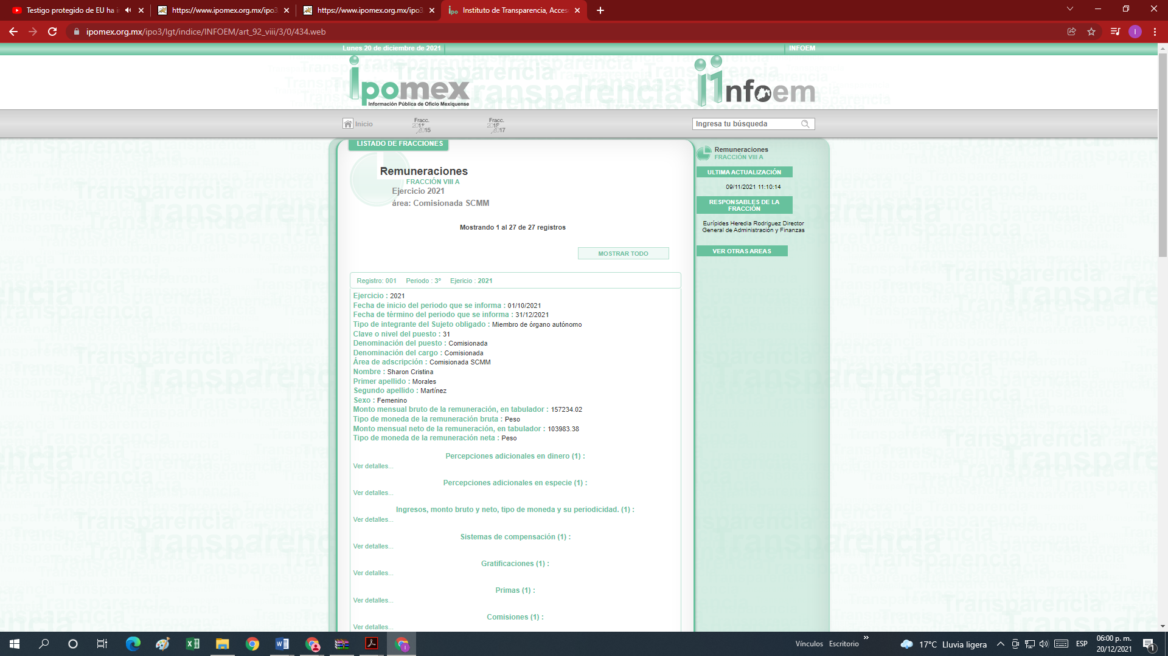
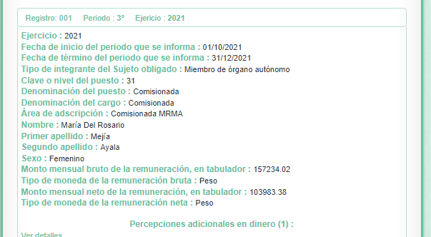

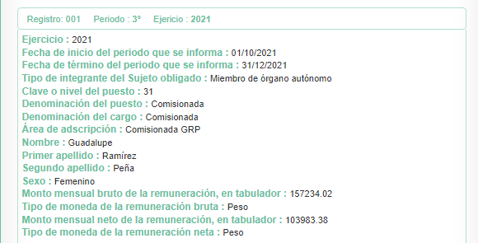
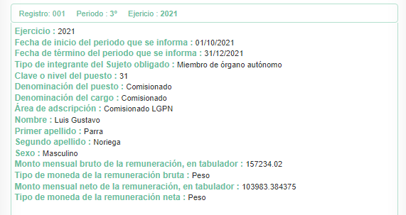

En este sentido, debemos traer a colación el artículo 161 de la Ley de Transparencia y Acceso a la Información Pública del Estado de México y Municipios, el cual establece las características que debe tener la información desde el momento de su generación, publicación y entrega; de igual manera se contempla el procedimiento a seguir por el sujeto obligado para informar a los solicitantes sobre información que se encuentre disponible en libros, compendios, formatos electrónicos, entre otros, haciéndole saber al solicitante como podrá consultar, reproducir o adquirir la información, en un plazo no mayor a cinco días hábiles, comprendiendo:
a) La fuente
b) El lugar y
c) La forma
Asimismo, se establece que la fuente de la información deberá ser:
a) Precisa
b) Concreta
c) Y no debe implicar que el solicitante realice una búsqueda en toda la información que se encuentre disponible.
Imperativos legales que establecen el procedimiento que debe seguir el SUJETO OBLIGADO para que pueda tomarse como válida su orientación sobre la forma en que puede consultar la información requerida.
Así, en el presente caso, se advierte que el SUJETO OBLIGADO proporcionó las direcciones electrónicas precisas en la que se puede consultar la información solicitada consistente en el sueldo bruto que perciben las y los Comisionados mensualmente, sin que ello implicara realizar una búsqueda en toda la información que ahí se encuentre.

No se omite comentar que además dicha información constituye una obligación de transparencia común en términos de lo establecido en el artículo 92, fracción VIII de la Ley de Transparencia y Acceso a la Información Pública del Estado de México y Municipios, tal como se advierte a continuación:
Artículo 92. Los sujetos obligados deberán poner a disposición del público de manera permanente y actualizada de forma sencilla, precisa y entendible, en los respectivos medios electrónicos, de acuerdo con sus facultades, atribuciones, funciones u objeto social, según corresponda, la información, por lo menos, de los temas, documentos y políticas que a continuación se señalan:
(…)
VIII. La remuneración bruta y neta de todos los servidores públicos de base o de confianza, de todas las percepciones, incluyendo sueldos, prestaciones, gratificaciones, primas, comisiones, dietas, bonos, estímulos, ingresos y sistemas de compensación, señalando la periodicidad de dicha remuneración.
Por lo que se tiene por colmado este punto de la solicitud de información.
4. Respecto a si cuentan con chofer, vehículo oficial y el monto que se les asigna de gasolina
Información requerida. | Respuesta | Informe Justificado
Si cuentan con chofer, vehículo oficial y cuanto les dan de gasolina. | Al respecto el servidor público habilitado de la Dirección General de Administración y Finanzas señaló que efectivamente las y los Comisionados del INFOEM cuentan con chofer adscrito a cada una de sus ponencias respectivamente, que de igual manera cuentan con vehículo oficial y que cada mes de les otorgan vales de gasolina equivalentes a seis mil pesos | Ratifica su respuesta original
Como se advierte, la Dirección General de Administración y Finanzas da respuesta a cada uno de los planteamientos formulados por el recurrente, siendo importante mencionar que la Dirección General de Administración y Finanzas del Instituto de Transparencia, Acceso a la Información Pública y Protección de Datos Personales del Estado de México y Municipios, fue el área responsable de emitir la información solicitada por EL RECURRENTE que, de conformidad al Reglamento Interior del Instituto de Transparencia, Acceso a la Información Pública y Protección de Datos Personales del Estado de México y Municipios, dispone lo siguiente:
Artículo 26. Corresponde a la Dirección General de Administración y Finanzas ejercer las atribuciones siguientes:
I. Representar legalmente al Instituto ante autoridades administrativas estatales y municipales, en los actos que regulen sus actividades;
II. Coordinar y formular el anteproyecto del presupuesto anual de egresos del Instituto, para su aprobación;
III. Coadyuvar en el diseño e implementación de las metas, objetivos, indicadores, así como en los procesos de planeación y programación y los instrumentos técnicos administrativos de las Unidades Administrativas;
IV. Elaborar las políticas, normas, lineamientos, sistemas y procedimientos para la administración de los recursos humanos, financieros, materiales y en materia de planeación, programación, información y evaluación del Instituto;
V. Elaborar las modificaciones a la estructura y base de organización del Instituto y proponerlas al Pleno;
VI. Implementar los Lineamientos del Servicio Profesional del Instituto;
VII. Establecer medidas generales de seguridad para las instalaciones del Instituto, así como, coordinar la instrumentación de políticas sobre protección civil, clima laboral y demás que resulten pertinentes para el correcto desarrollo de las actividades de las Unidades Administrativas;
VIII. Realizar los movimientos del personal, asimismo, emitir los reportes correspondientes al tabulador, plantilla de personal y nóminas
De conformidad a la reglamentación antes citada la dirección antes mencionada elabora las políticas, normas, lineamientos, sistemas y procedimientos para la administración de los recursos humanos, financieros, materiales y en materia de planeación, programación, información y evaluación del Instituto, así como el de elaborar las modificaciones a la estructura y base de organización del Instituto, establecer medidas generales de seguridad para las instalaciones del Instituto y de realizar los movimientos del personal, asimismo, emitir los reportes correspondientes al tabulador, plantilla de personal y nóminas.
De ahí que, en su conjunto, este Órgano Garante estima conveniente señalar que no está facultado para manifestarse sobre la veracidad de la información proporcionada, ya que no existe precepto legal alguna en la Ley de la Materia que permita, vía recurso de revisión, que se pronuncia al respecto. Por analogía, sirve de apoyo a lo anterior el Criterio 31-10 emitido por el entonces Instituto Federal de Accesos a la Información y Protección de Datos, que a la letra establece lo siguiente:
“El Instituto Federal de Acceso a la Información y Protección de Datos no cuenta con facultades para pronunciarse respecto de la veracidad de los documentos proporcionados por los sujetos obligados. El Instituto Federal de Acceso a la Información y Protección de Datos es un órgano de la Administración Pública Federal con autonomía operativa, presupuestaria y de decisión, encargado de promover y difundir el ejercicio del derecho de acceso a la información; resolver sobre la negativa de las solicitudes de acceso a la información; y proteger los datos personales en poder de las dependencias y entidades. Sin embargo, no está facultado para pronunciarse sobre la veracidad de la información proporcionada por las autoridades en respuesta a las solicitudes de información que les presentan los particulares, en virtud de que en los artículos 49 y 50 de la ley Federal de Transparencia y Accesos a la Información Pública Gubernamental no se prevé una causal que permita al Instituto Federal de Acceso a la Información y Protección de Datos conocer, vía recurso de revisión, al respecto.”

5. Por lo que se refiere al punto relativo a las Facturas de los servicios desde que fue contratado hasta la fecha de la seguridad privada por parte del CUSAEM
Información requerida. | Respuesta | Informe Justificado
Facturas de los servicios desde que fue contratado hasta la fecha de la seguridad privada por parte del CUSAEM | Al respecto el Sujeto Obligado remitió la versión Pública de las facturas de pago por concepto de vigilancia de mayo de dos mil cinco a noviembre de dos mil veintiuno, acompañadas del Acuerdo de Comité de Transparencia. | Ratifica su respuesta origina
Se inserta una de las facturas remitidas a manera de ejemplo:

Como se advierte con los documentos remitidos por el SUJETO OBLIGADO se colma el derecho de acceso a la información ejercido por el particular por consiste en el soporte documental en el que consta los montos pagados por concepto de seguridad privada, mismos que fueron proporcionados en versión pública, acompañados del acuerdo de comité correspondiente, en el cual fue testado el número de elementos de seguridad pública contratados, por considerarse que dicha información actualiza la causal de reserva de la información, por lo cual se procedió a analizar el contenido del Acuerdo de Clasificación a fin de determinar si la clasificación alegada, se encuentra debidamente fundada y motivada y cumple con las formalidades establecidas en la normatividad aplicable:
El Sujeto Obligado considero que el proporcionar el número de vigilantes, pone en riesgo la seguridad del personal que labora en el Instituto y/o cualquier persona que visite las instalaciones, Número de folio de la solicitud | 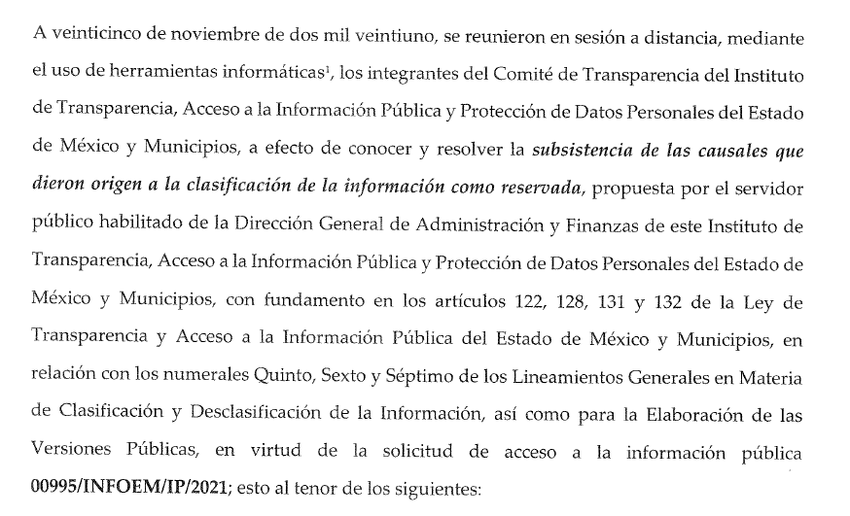 | Sí
Referencia de la información solicitada | 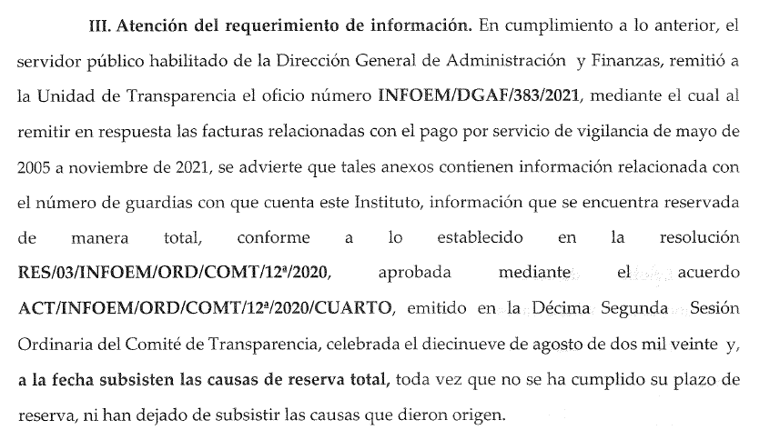 | Sí
Causal aplicable del artículo 113 de la Ley General, vinculándola con el Lineamiento específico del presente ordenamiento y, cuando corresponda, el supuesto normativo que expresamente le otorga el carácter de información reservada | 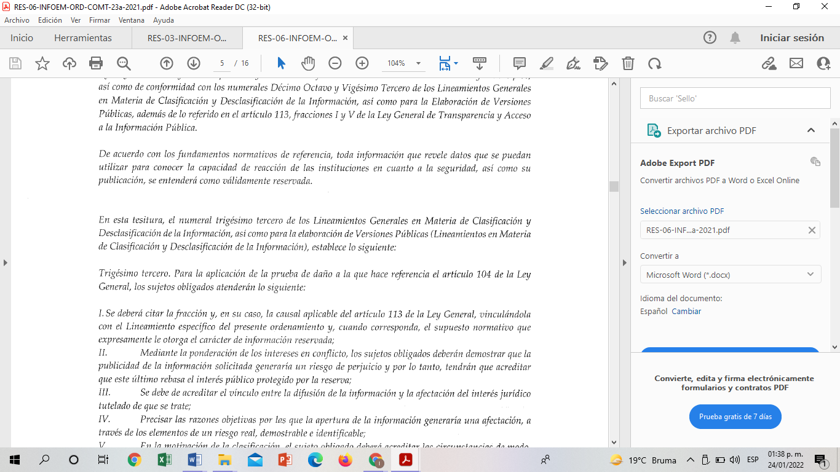 | Sí
Fundamento y Motivación Legal | 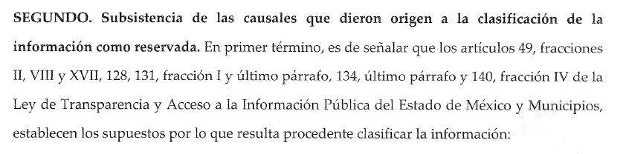 | Sí
Conexión entre los fundamentos y motivos que dieron origen a la Reserva de la información | 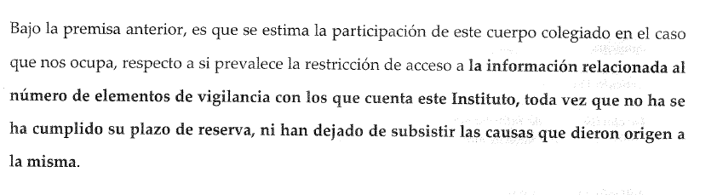 | Sí
Elementos de la prueba de daño
Riesgo Real, Demostrable e Identificable  (Modo, Tiempo y Lugar) | 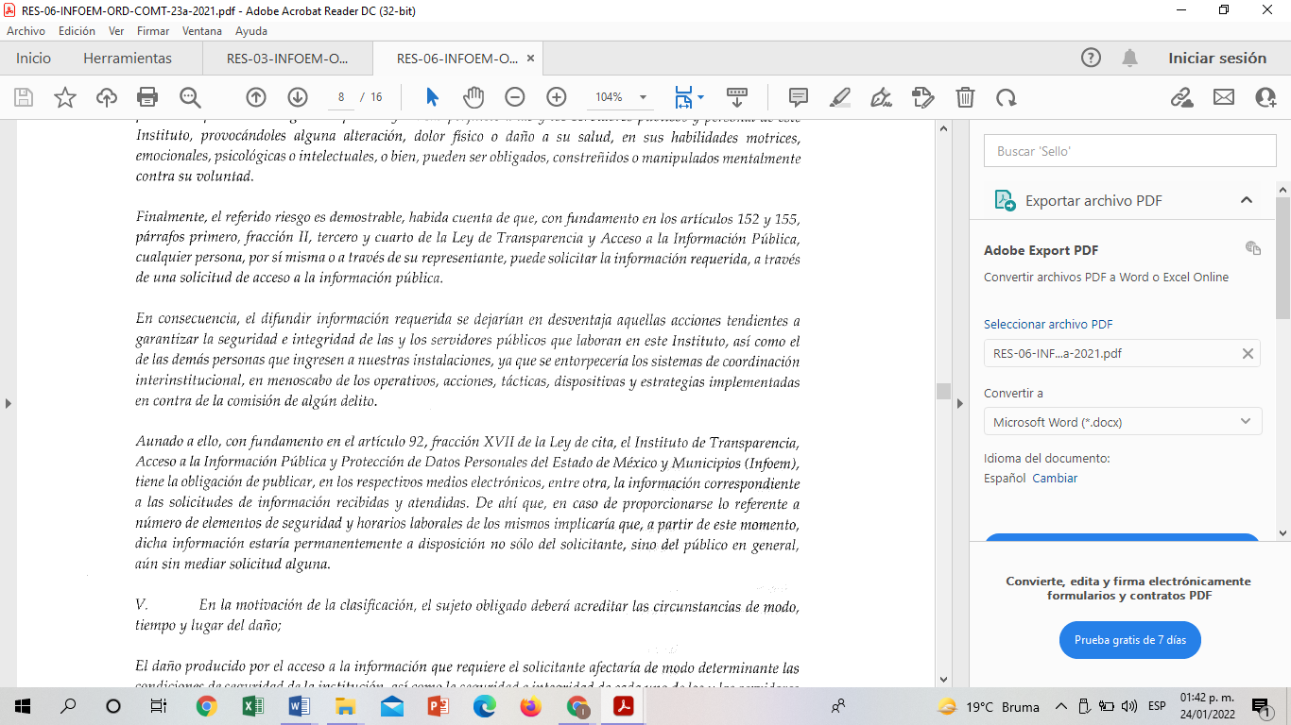 | Sí
Temporalidad de la Reserva de la información | 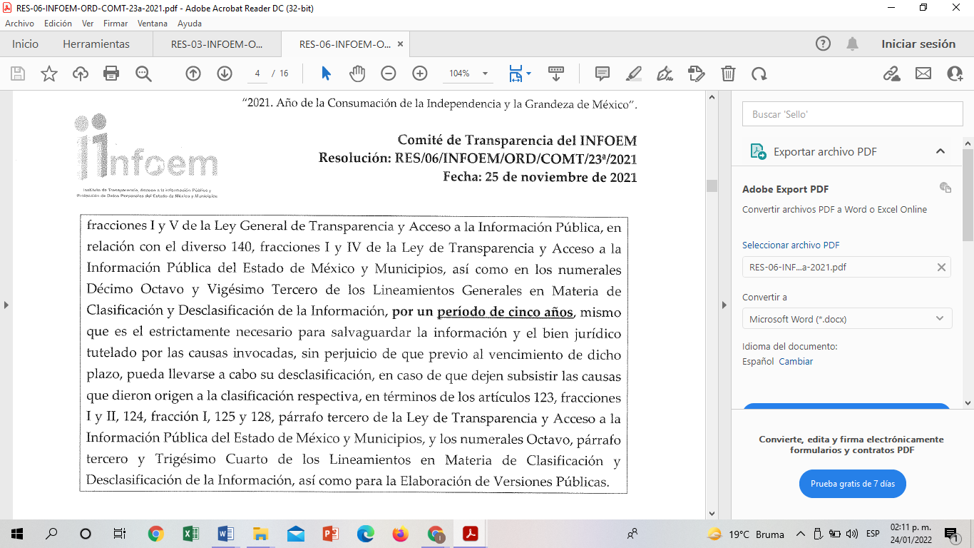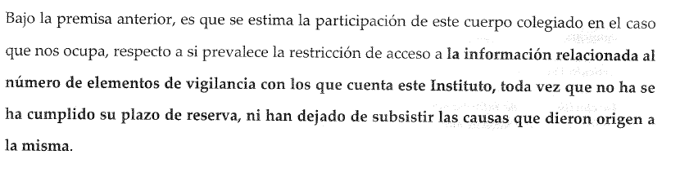 | Sí
Autoridades competentes. | 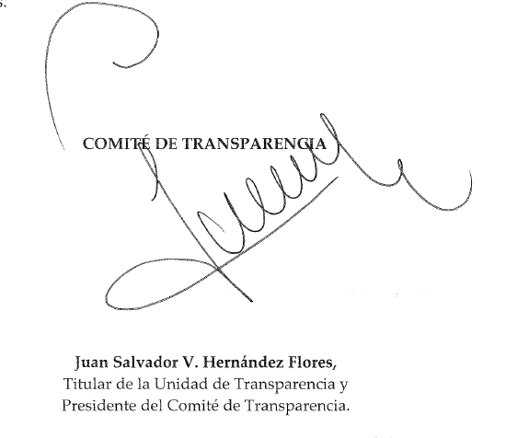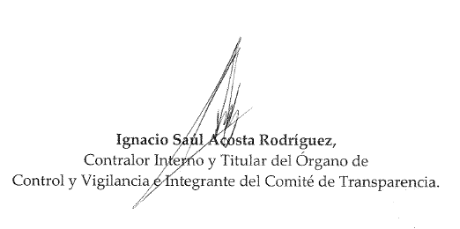 | Si
Atento a lo anterior, EL SUJETO OBLIGADO, realizó la prueba de daño y precisó las razones por las cuales la apertura de la información generaría una afectación, para ello refirió que su divulgación representa un riesgo real, demostrable e identificable, además estableció que el perjuicio supera de momento el interés público general toda vez implica poner en riesgo la seguridad del personal que labora en el Instituto y/o cualquier persona que visitara las instalaciones, derivado que las mismas contienen información precisa en relación al número de vigilantes por lo que confirma el periodo de cinco años de reserva de información.

Es así que, este Órgano Garante determina que la resolución RES/06/INFOEM/ORD/COMT/23°/2021, de fecha 25 de noviembre de 2021, emitida por el Comité de Transparencia se encuentra debidamente fundada y motivada, en términos de lo dispuesto en los artículos 128 y 129, de la Ley de Transparencia y Acceso a la Información Pública del Estado de México y Municipios, la resolución por medio de la cual EL SUJETO OBLIGADO determinó clasificar como información RESERVADA al número de vigilantes, apreciable en las facturas
Así mismo se advierte, se encuentra información susceptible de clasificar como confidencial al tratarse de datos personales concerniente a una persona física, como es el nombre y firma de un particular.
En tales términos conviene precisar que la información mencionada por EL SUJETO OBLIGADO tiene el carácter de confidencial, misma que se encuentra debidamente fundada de conformidad a la Ley de Transparencia y Acceso a la Información Pública del Estado de México y Municipios, en la que dispone lo siguiente:
Artículo 3. Para los efectos de la presente Ley se entenderá por:
(…)
IX. Datos personales: La información concerniente a una persona, identificada o identificable según lo dispuesto por la Ley de Protección de Datos Personales del Estado de México;
(…)
XXI. Información confidencial: Se considera como información confidencial los secretos bancario, fiduciario, industrial, comercial, fiscal, bursátil y postal, cuya titularidad corresponda a particulares, sujetos de derecho internacional o a sujetos obligados cuando no involucren el ejercicio de recursos públicos;
Artículo 91. El acceso a la información pública será restringido excepcionalmente, cuando ésta sea clasificada como reservada o confidencial.

En ese tenor los datos personales, es la información concerniente a la titularidad de particulares, como es el caso del nombre y firma del particular, por lo que dicha información es susceptible de ser restringida como confidencial.
De igual forma resulta relevante mencionar que cuenta con las formalidades establecidas en los Lineamientos Generales en Materia de Clasificación y Desclasificación de la Información, así como para la Elaboración de Versiones Públicas:
Quincuagésimo. Los titulares de las áreas de los sujetos obligados podrán utilizar los formatos contenidos en el presente Capítulo como modelo para señalar la clasificación de documentos o expedientes, sin perjuicio de que establezcan los propios.
Quincuagésimo primero. La leyenda en los documentos clasificados indicará:
I. La fecha de sesión del Comité de Transparencia en donde se confirmó la clasificación, en su caso;
II. El nombre del área;
III. La palabra reservado o confidencial;
IV. Las partes o secciones reservadas o confidenciales, en su caso;
V. El fundamento legal;
VI. El periodo de reserva, y
VII. La rúbrica del titular del área.
Por lo anterior la versión pública de las facturas por el servicio de seguridad privada con el CUSAEM, analizadas en este apartado del presente recurso, EL SUJETO OBLIGADO, está debidamente realizada, por lo que se colmó la solicitud de información.
6. Respecto a los expedientes clasificados y reservados
Información requerida. | Respuesta | Informe Justificado
Expedientes clasificados y reservados | Se le informó al particular que dicha información se relaciona con una obligación de transparencia común la cual podía consultar actualizada al último semestre del año en curso en el sistema IPOMEX indicándole la dirección electrónica directa en la que podía consultarlo | Ratifica su respuesta original
En atención a ello, este órgano garante procedió a revisar la liga electrónica proporcionada en respuesta por el SUJETO OBLIGADO https://www.ipomex.org.mx/ipo3/lgt/indice/INFOEM/art_92_xix.web, en la cual se visualiza lo siguiente:

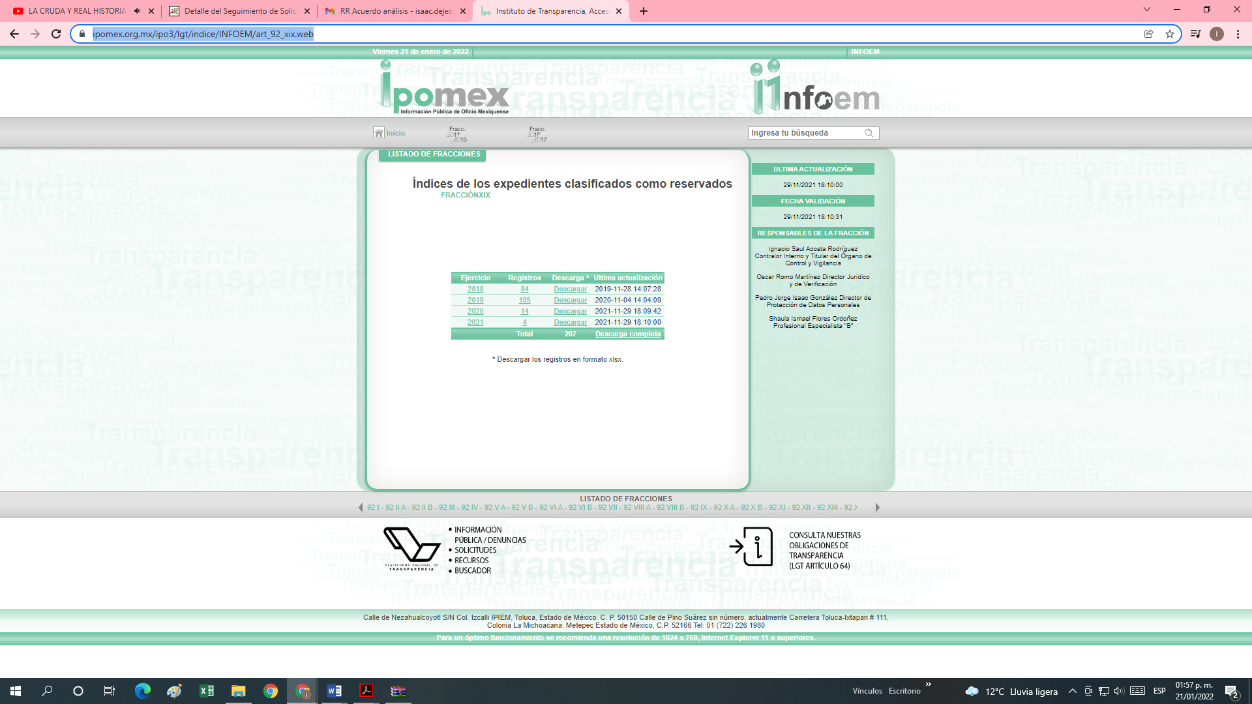
En dicha liga se localiza la información relativa a los índices de expedientes clasificados como reservados en los ejercicios fiscales 2018, 2019, 2020 y 2021, mismos que se pueden consultar en formato .xlsx, tal como se advierte a continuación:

Cabe mencionar que dicha información es considerada obligación de transparencia común en términos de lo establecido en el artículo 92 fracción XIX de la Ley de Transparencia Estatal:
Artículo 92. Los sujetos obligados deberán poner a disposición del público de manera permanente y actualizada de forma sencilla, precisa y entendible, en los respectivos medios electrónicos, de acuerdo con sus facultades, atribuciones, funciones u objeto social, según corresponda, la información, por lo menos, de los temas, documentos y políticas que a continuación se señalan:
XIX. Índices semestrales en formatos abiertos de los expedientes clasificados como reservados que cada sujeto obligado posee y maneja;
Asimismo, tal como fue señalado en párrafos anteriores el SUJETO OBLIGADO cumplió con lo establecido en el artículo 161 de la Ley en la materia ya que proporcionó la dirección electrónica precisa en la que se puede consultar la información solicitada, sin que ello implicara realizar una búsqueda en toda la información que ahí se encuentre, por lo que se estima colmado este punto de la solicitud de información.
Por lo que en razón a la normatividad aludida y de la respuesta vertida por EL SUJETO OBLIGADO, se considera que fue colmado su Derecho de Acceso a la Información Pública, respecto a este punto de la solicitud de información.
7. Finalmente, respecto a la creación de este instituto y la finalidad de éste.

Información requerida. | Respuesta | Informe Justificado
Creación de este instituto y finalidad que tiene | El Instituto de Transparencia, Acceso a la Información Pública y Protección de Datos Personales del Estado de México y Municipios, es responsable de garantizar el ejercicio de los derechos de acceso a la información pública y la protección de datos personales en posesión de sujetos obligados; el antecedente del entonces Instituto de Transparencia y Acceso a la Información Pública del Estado de México, por lo que respecto a los fines del Instituto en el cual es procedente de los artículos 29 y 36 de la Ley de Transparencia y Acceso a la Información Pública del Estado de México y Municipios | Ratifica su respuesta original

De acuerdo a lo anterior resulta oportuno citar los artículos 29 y 36 de la Ley de Transparencia y Acceso a la Información Pública del Estado de México y Municipios.
Artículo 29. El Instituto es un órgano público estatal constitucionalmente autónomo, especializado, independiente, imparcial y colegiado dotado de personalidad jurídica y patrimonio propio, con plena autonomía técnica, de gestión, capacidad para decidir sobre el ejercicio de su presupuesto y determinar su organización interna, responsable de garantizar el ejercicio de los derechos de acceso a la información pública y la protección de datos personales en posesión de los sujetos obligados, conforme a los principios y bases establecidas en la Constitución Federal, Constitución Local, Ley General, así como, lo previsto en esta Ley y demás disposiciones jurídicas aplicables.
De lo anterior se observa que el Instituto de Transparencia, Acceso a la Información Pública y Protección de Datos Personales del Estado de México y Municipios responsable de garantizar el ejercicio de los derechos de acceso a la información pública y la protección de datos personales en posesión de los sujetos obligados, por lo que este punto de la solicitud es colmado por el SUJETO OBLIGADO.
Por lo que EL SUJETO OBLIGADO brinda la información de conformidad a los ordenamientos que regulan su actuación, alusivo a los puntos de la solicitud de información EL SUJETO OBLIGADO en efecto proporciono la información como fue solicitada originalmente cumpliendo con los criterios establecidos por la normatividad aplicable y de las actuaciones que forman parte del presente expediente se advierte que EL SUJETO OBLIGADO no niega la información solicitada.
Finalmente, si bien es cierto el artículo 6° de la Constitución Política de los Estados Unidos Mexicanos no contempla como requisito para el ejercicio del derecho de acceso a la información pública formular la solicitud de manera pacífica y respetuosa como lo advierte el artículo 8 constitucional, es importante destacar que ambos por tratarse de derechos fundamentales encaminados a proteger la seguridad jurídica de los gobernados, deben regirse por los principios de respeto y en forma pacífica.

Por lo tanto, el derecho de acceso a la información pública la solicitud debe ejercerse de manera pacífica y respetuosa, absteniéndose el solicitante de proferir ofensas o recurrir a la violencia o amenazas para intimidad a la autoridad.

En ese sentido, sirve de apoyo en la parte conducente, el siguiente criterio jurisprudencial:

“DERECHO A LA INFORMACIÓN. NO DEBE REBASAR LOS LÍMITES PREVISTOS POR LOS ARTÍCULOS 6o., 7o. Y 24 CONSTITUCIONALES.

El derecho a la información tiene como límites el decoro, el honor, el respeto, la circunspección, la honestidad, el recato, la honra y la estimación, pues el artículo 6o. otorga a toda persona el derecho de manifestar libremente sus ideas y prohíbe a los gobernantes que sometan dicha manifestación a inquisición judicial o administrativa, salvo que ataquen la moral, los derechos de tercero, provoquen algún delito o perturben el orden público. Así, la manifestación de las ideas se encuentra consagrada como uno de los derechos públicos individuales fundamentales que reconoce la Constitución, oponible por todo individuo, con independencia de su labor profesional, al Estado, y los artículos 7o. y 24 de la propia Carta Fundamental se refieren a aspectos concretos del ejercicio del derecho a manifestar libremente las ideas. El primero, porque declara inviolable la libertad de escribir y publicar escritos sobre cualquier materia y, el segundo, porque garantiza la libertad de creencias religiosas. Así, el Constituyente Originario al consagrar la libertad de expresión como una garantía individual, reconoció la necesidad de que el hombre pueda y deba, siempre, tener libertad para apreciar las cosas y crear intelectualmente, y expresarlo, aunque con ello contraríe otras formas de pensamiento; de ahí que sea un derecho oponible al Estado, a toda autoridad y, por ende, es un derecho que por su propia naturaleza debe subsistir en todo régimen de derecho. En efecto, la historia escrita recoge antecedentes de declaraciones sobre las libertades del hombre, y precisa que hasta el siglo XVIII, se pueden citar documentos sobre esa materia. No hay duda histórica sobre dos documentos básicos para las definiciones de derechos fundamentales del hombre y su garantía frente al Estado. El primero es la Declaración de los Derechos del Hombre y del Ciudadano, producto de la Revolución Francesa, la cual se mantiene viva y vigente como texto legal por la remisión que hace el preámbulo de la Constitución de Francia de fecha veinticuatro de diciembre de mil setecientos noventa y nueve. El segundo, es la Constitución de los Estados Unidos de América, de diecisiete de septiembre de mil setecientos ochenta y siete. En la historia constitucional mexicana, que recibe influencia de las ideas políticas y liberales de quienes impulsaron la Revolución Francesa, así como contribuciones de diversas tendencias ideológicas enraizadas en las luchas entre conservadores y liberales que caracterizaron el siglo XIX, tenemos que se hicieron y entraron en vigor diversos cuerpos constitucionales, pero en todos ellos siempre ha aparecido una parte dogmática que reconoce derechos inherentes al hombre, y que ha contenido tanto la libertad de expresión como la libertad de imprenta. Por otra parte, los antecedentes legislativos relacionados con la reforma y adición a la Constitución de mil novecientos diecisiete, en relación al artículo 6o. antes precisado, tales como la iniciativa de ley, el dictamen de la comisión que al efecto se designó, y las discusiones y el proyecto de declaratoria correspondientes, publicados, respectivamente, en los Diarios de los Debates de los días seis, veinte de octubre y primero de diciembre, todos de mil novecientos setenta y siete, ponen de relieve que el propósito de las reformas fue el de preservar el derecho de todos respecto a las actividades que regula. Esta reforma recogió distintas corrientes preocupadas por asegurar a la sociedad una obtención de información oportuna, objetiva y plural, por parte de los grandes medios masivos de comunicación. Conforme a la evolución del artículo 6o. constitucional vigente y comparado con lo que al respecto se ha regulado en otros países, se concluye que a lo largo de la historia constitucional, quienes han tenido el depósito de la soberanía popular para legislar, se han preocupado porque existiera una Norma Suprema que reconociera el derecho del hombre a externar sus ideas, con limitaciones específicas tendientes a equilibrar el derecho del individuo frente a terceros y la sociedad, puesto que en ejercicio de ese derecho no debe menoscabar la moral, los derechos de tercero, que implica el honor, la dignidad y el derecho a la intimidad de éste, en su familia y decoro; así como tampoco puede, en ejercicio de ese derecho, provocar algún delito o perturbar el orden público. Asimismo, ese derecho del individuo, con la adición al contenido original del artículo 6o., quedó también equilibrado con el derecho que tiene la sociedad a estar veraz y objetivamente informada, para evitar que haya manipulación. Así, el Estado asume la obligación de cuidar que la información que llega a la sociedad a través de los grandes medios masivos de comunicación, refleje la realidad y tenga un contenido que permita y coadyuve al acceso a la cultura en general, para que el pueblo pueda recibir en forma fácil y rápida conocimientos en el arte, la literatura, en las ciencias y en la política. Ello permitirá una participación informada para la solución de los grandes problemas nacionales, y evitará que se deforme el contenido de los hechos que pueden incidir en la formación de opinión. Luego, en el contenido actual del artículo 6o., se consagra la libertad de expresarse, la cual es consustancial al hombre, y que impide al Estado imponer sanciones por el solo hecho de expresar las ideas. Pero correlativamente, esa opinión tiene límites de cuya transgresión derivan consecuencias jurídicas. Tales límites son que la opinión no debe atacar la moral, esto es, las ideas que se exterioricen no deben tender a destruir el conjunto de valores que sustenta la cohesión de la sociedad en el respeto mutuo y en el cumplimiento de los deberes que tienen por base la dignidad humana y los derechos de la persona; tampoco debe dañar los derechos de tercero, ni incitar a la provocación de un delito o a la perturbación del orden público. De modo que la Constitución de mil novecientos diecisiete estableció una obligación por parte del Estado de abstenerse de actuar en contra de quien se expresa libremente, salvo que en el ejercicio de ese derecho se ataque a la moral, a los derechos de tercero, se provoque algún delito o se perturbe el orden público.

Amparo directo 8633/99.
Marco Antonio Rascón Córdova. 8 de marzo de 2001.
Unanimidad de votos.
Ponente: Neófito López Ramos.
Secretario: Rómulo Amadeo Figueroa Salmorán.
Novena Época, Semanario Judicial de la Federación y su Gaceta, Tomo XIV, Septiembre de 2001, Tesis: I.3o.C.244 C, Página: 1309.”

Lo anterior, derivado de que en su interposición del recurso de revisión se realizaron manifestaciones y faltas de respeto en donde señala en el acto impugnado (…) NO SIRVEN PARA NADA (…) ES UNA PORQUERIA DE INSTITUCIÓN (Sic) y en sus razones y motivos de inconformidad (…) DEBERÍAN DESAPARECER COMO INSTITUCIÓN (…) ESTAMOS DÁNDOLES DE COMER A LOS PARÁSITOS DEL INFOEM, mismas no se advierte que no encuadran en la hipótesis normativa de la del artículo 179 de la Ley de Transparencia Local, por lo cual resultan inoperantes. En ese sentido es oportuno señalar que si bien es cierto los artículos 6° y 8° de la Constitución Política de los Estados Unidos Mexicanos tienen como fin garantizar que la autoridad atienda las peticiones y solicitudes de información de las personas, también es imperante que los particulares en el ejercicio del derecho de petición, dirijan los escritos o solicitudes a la autoridad dentro de un margen de respeto, tal como lo dispone el artículo 8° constitucional, que por afinidad es aplicable para el ejercicio de derecho de acceso a la información, debiéndose redactar de manera pacífica y respetuosa las solicitudes de información.

Situación que no ocurrió, por lo que se conmina al particular a que en subsecuentes solicitudes de información que tuviera a bien realizar, las formule de manera pacífica y respetuosa.
Así, en mérito de lo expuesto en líneas anteriores, resultan infundadas las razones o motivos de inconformidad que arguye EL RECURRENTE, por ello con fundamento en el artículo 186, fracción II, de la Ley de Transparencia y Acceso a la Información Pública del Estado de México y Municipios, se CONFIRMA la respuesta a la solicitud de información pública 00995/INFOEM/IP/2021, que ha sido materia del presente fallo.
R E S U E L V E
PRIMERO. Resultan infundados los motivos de inconformidad aducidos por el RECURRENTE en el recurso de revisión 06079/INFOEM/IP/RR/2021 por lo que, en términos del Considerando Cuarto de esta resolución, se CONFIRMA la respuesta del SUJETO OBLIGADO.
SEGUNDO. NOTIFÍQUESE vía SAIMEX la presente resolución al Titular de la Unidad de Transparencia del SUJETO OBLIGADO.
TERCERO. NOTIFÍQUESE vía SAIMEX al RECURRENTE, la presente resolución, además que de conformidad con lo establecido en el artículo 196 de la Ley de Transparencia y Acceso a la Información Pública del Estado de México y Municipios, podrá impugnarla vía Juicio de Amparo en los términos de las leyes aplicables.
ASÍ LO RESUELVE, POR UNANIMIDAD DE VOTOS, EL PLENO DEL INSTITUTO DE TRANSPARENCIA, ACCESO A LA INFORMACIÓN PÚBLICA Y PROTECCIÓN DE DATOS PERSONALES DEL ESTADO DE MÉXICO Y MUNICIPIOS, CONFORMADO POR LOS COMISIONADOS JOSÉ MARTÍNEZ VILCHIS, MARÍA DEL ROSARIO MEJÍA AYALA, SHARON CRISTINA MORALES MARTÍNEZ (AUSENCIA JUSTIFICADA), LUIS GUSTAVO PARRA NORIEGA Y GUADALUPE RAMÍREZ PEÑA; EN LA OCTAVA SESIÓN ORDINARIA CELEBRADA EL TRES DE MARZO DE DOS MIL VEINTIDÓS, ANTE EL SECRETARIO TÉCNICO DEL PLENO ALEXIS TAPIA RAMÍREZ.

